Санкт-Петербургский Национальный Исследовательский Университет ИТМО

Факультет Программной Инженерии и Компьютерной техники

Лабораторная работа N1

Вариант N1919

По дисциплине

Программирование

Выполнил студент группы P3118

Гончаров Алексей

Преподаватель:

Бойко Владислав Алексеевич

1.Текст задания

1. Создать одномерный массив c типа short. Заполнить его нечётными числами от 5 до 25 включительно в порядке возрастания.

2. Создать одномерный массив x типа float. Заполнить его 20-ю случайными числами в диапазоне от -3.0 до 14.0.

3. Создать двумерный массив c размером 11x20. Вычислить его элементы по следующей формуле (где x = x[j]):

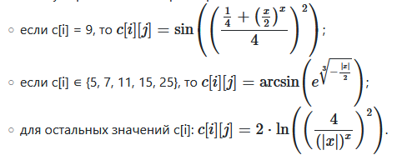

4. Напечатать полученный в результате массив в формате с четырьмя знаками после запятой.

1. Исходный код программы

https://github.com/goncharovalex/ITMO/blob/course1-lab1/Program

1. Результат работы программы

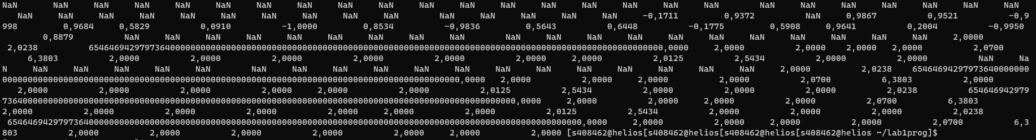

1. Вывод

В результате лабораторной работы я познакомился с основами и синтаксисом языка Java, научился базовым командам и функциям, а также запускать и отлаживать простые консольные программы.